# 战局管理

## 界面布局

### 1.1基础图示

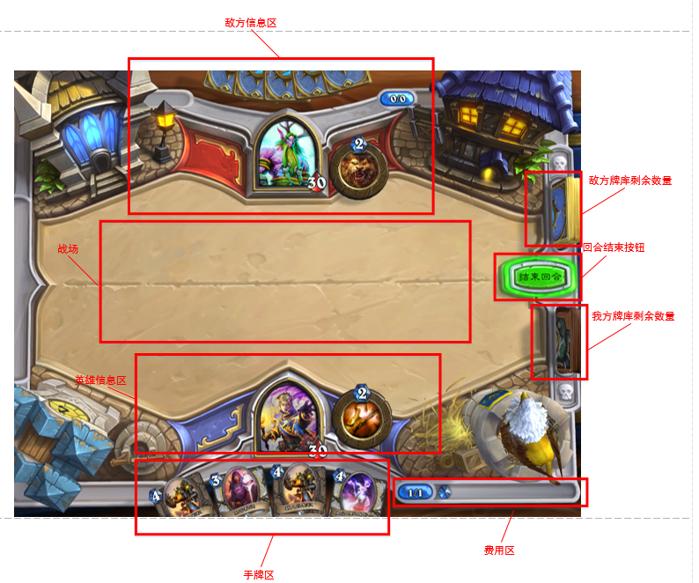

### 1.2区域说明

#### 1.2.1手牌区

1、用于显示玩家手上的手牌。

2、手牌数量有上限，暂时参照炉石为10张，后续根据实际情况修改。

3、手牌按照抽到的前后顺序，从左到右排列。

4、由于手机屏幕的限制，可以将卡牌下半部分放在屏幕外面，只显示卡牌上半部分，玩家可以看到费用和卡牌图像。

5、在你的回合时，手牌中费用足够可以使用的卡牌，用绿色的高亮边框标明。

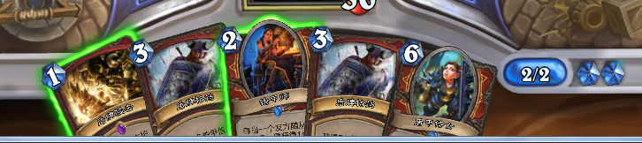

6、当战场上存在影响手牌的因素时，卡牌上的数值会根据条件实时变化，包括卡牌费用、攻击、生命、耐久和卡牌描述中的数值。

7、点击手牌弹出放大的卡牌图鉴以及该卡牌上的关键字解释。

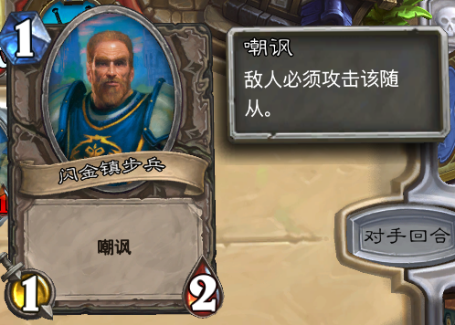

8、将手牌按住拖动到战场区域可以使用手牌，根据是否要选择目标分为两种使用方式：

一是不需要选择目标的，则拖到战场区域松手就使用成功。

二是需要选择目标的，当卡牌拖入战场区域释放以后，将进入目标选择状态，卡牌变成特殊的指示效果悬停在手牌区，可选择施法的目标用红色边框高亮标出，再次点击正确的施法目标，即可完成施法，如果点击错误的目标，则屏幕中间弹出提示“请选择有效的目标”，并取消本次施法，若点击空白区域，则直接取消施法。

#### 1.2.2英雄信息区

1、由英雄状态、英雄技能和英雄装备3个部分组成。

2、英雄状态由英雄头像以及英雄的攻击和血量组成。

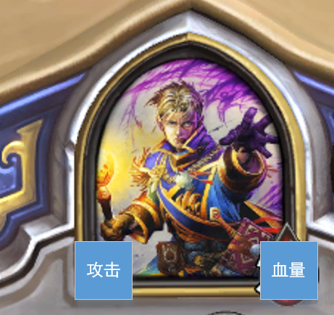

其中攻击为0时隐藏不显示，攻击数字正常情况下为白色，有BUFF加成时数字为绿色。

血量满血时数字为白色，不满血时数字为红色。

3、英雄技能由技能图标和费用消耗组成。

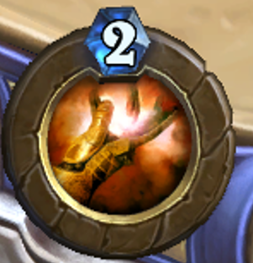

点击技能图标弹出技能TIPS

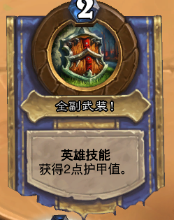

英雄技能的释放规则与手牌使用相同。

4、英雄装备显示的是当前使用的装备

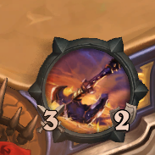由装备图标，装备攻击和装备耐久组成，左边为攻击，右边为耐久。

攻击和耐久的数字颜色规则与英雄攻击血量相同。

正常情况下为白色，有BUFF加成时为绿色，耐久不满时为红色。

#### 1.2.3费用区

1、用于显示玩家当前的费用信息。

2、费用区由费用实时情况和费用图标组成。

3、费用实时情况用N/M的数值展示，N表示当前剩余可用的费用数量，M表示当前费用上限。费用上限每到你的回合增加1，初始为1，每到你的回合，可用的费用补充到上限。

4、费用图标根据当前的费用实时情况显示，图标分为可用的费用图标和不可用的费用图标

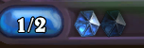

#### 1.2.4战场

1、战场上用于摆放双方的随从。

2、同时上场的随从数量有上限，根据手机屏幕大小，暂定每边最多上场5个随从。场上有随从时，根据释放手牌的位置与场上随从的相对位置决定随从上场之后在场上的位置。

3、随从在场上显示随从图标、随从能力、攻击和生命，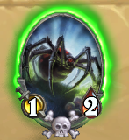，数字颜色显示规则参照人物角色。

4、长按随从弹出该随从的图鉴TIPS，弹出的TIPS与手牌TIPS相同



5、当前己方场上可进行攻击的随从用绿色高亮边框标出。

6、点击己方可以进行攻击的随从，随从进入攻击状态，此时标出所有可进行攻击的目标，如果点击正确的目标，攻击完成，点击错误的目标，则取消本次攻击，随从退出攻击状态，屏幕中间弹出提示“请选择有效的目标”，如果点击空白区域，则直接取消本次攻击。

7、点击刚召唤上场处于休眠状态的随从（冲锋除外），随从无法攻击，屏幕中间弹出提示

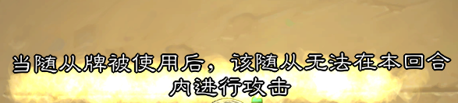

点击本回合攻击次数已经用完的随从，随从无法继续攻击，屏幕中间弹出提示

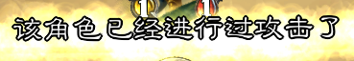

#### 1.2.5敌方信息区

1、敌方信息由敌方英雄状态、敌方英雄技能、敌方手牌情况和敌方费用情况组成。

2、敌方英雄状态和敌方英雄技能的显示规则与我方英雄相同。

3、敌方手牌和敌方费用以图标加数字的方式显示在左上角

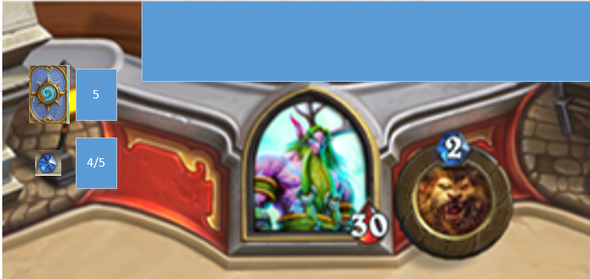

#### 1.2.6双方牌库情况

1、双方的牌库分别以一个牌库图标以及牌库剩余卡牌数量显示。

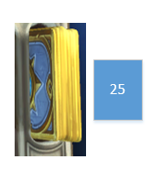

2、按住牌库图标出现TIPS提示，我方牌库TIPS为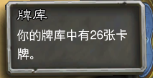，

敌方牌库TIPS为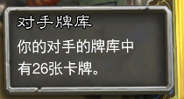。

#### 1.2.7回合结束按钮

1、点击按钮结束你的回合，进入对方的回合。

2、当手上没有可以使用的手牌时，回合结束按钮出现绿色高亮边框提示。

#### 1.2.8历史信息

1、历史信息根据不同的情况使用3种显示方式。

2、第一种是单独使用一张牌，并且未对其他角色造成任何影响，则在历史信息中只显示这张牌。

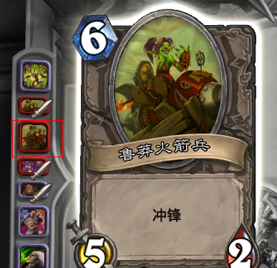

3、第二种是一张牌（包括英雄技能或场上随从产生的效果）对其他角色或牌产生了效果，则在历史信息中的显示方式为这张牌——指向——产生效果的角色或牌（这里角色或牌显示产生效果前的原状态）。

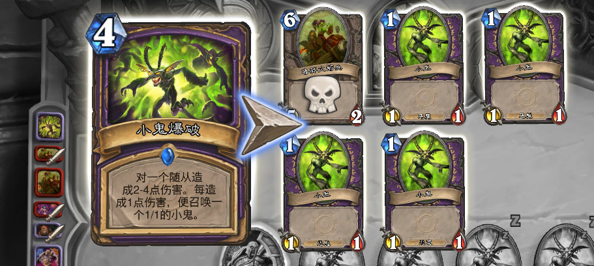

如图中，我使用了小鬼爆破，打死了鲁莽火箭兵，并召唤了4个小鬼，所以显示就是在鲁莽火箭兵身上打上了死亡标签，然后后面出现了4个小鬼。

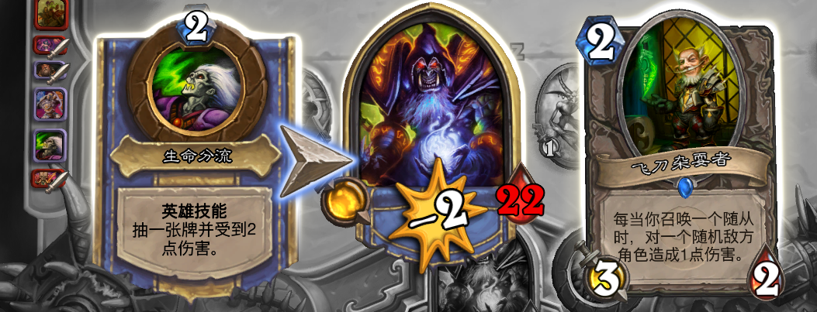

这张图中则是我使用了一次英雄技能，对自己造成2点伤害，并抽了一张飞刀杂耍者。

4、第三种是操作场上一个角色攻击了另外的角色，则在历史信息中的显示方式为所操作的角色（操作时的状态）——攻击——被攻击的目标（被攻击前的状态），然后将产生的结果分别显示在上面。

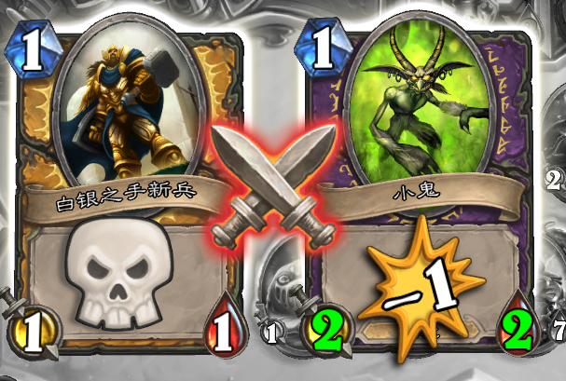图中为操作一个白银新兵攻击了一个小鬼，小鬼之前受到过+1/+1的BUFF，小兵死亡，小鬼受到了1点伤害。

5、以下几种产生的结果需要显示

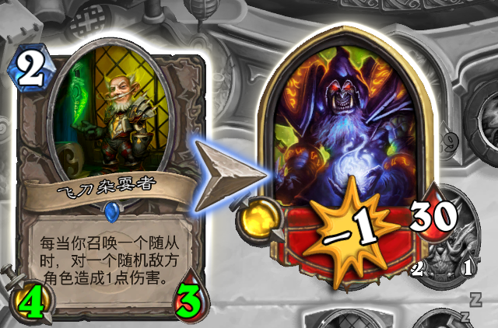第一个是造成伤害

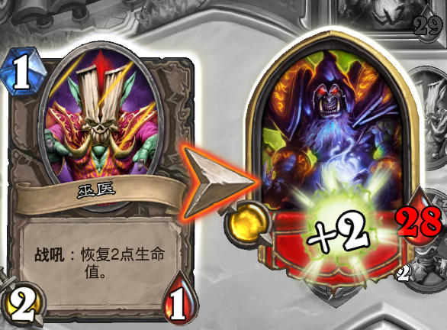第二个是加血

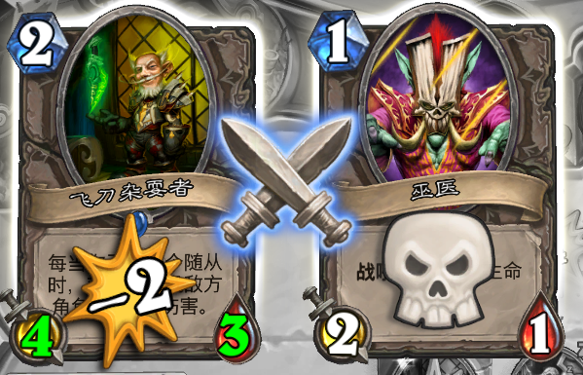第三个是死亡

6、历史信息中己方操作与敌方操作显示规则相同，区别在于敌方操作显示的箭头和攻击为红色，己方为蓝色。

## 二、规则说明

### 2.1战局流程

#### 2.1.1起手换牌

1、战局开始后，首先进入起手换牌阶段。

2、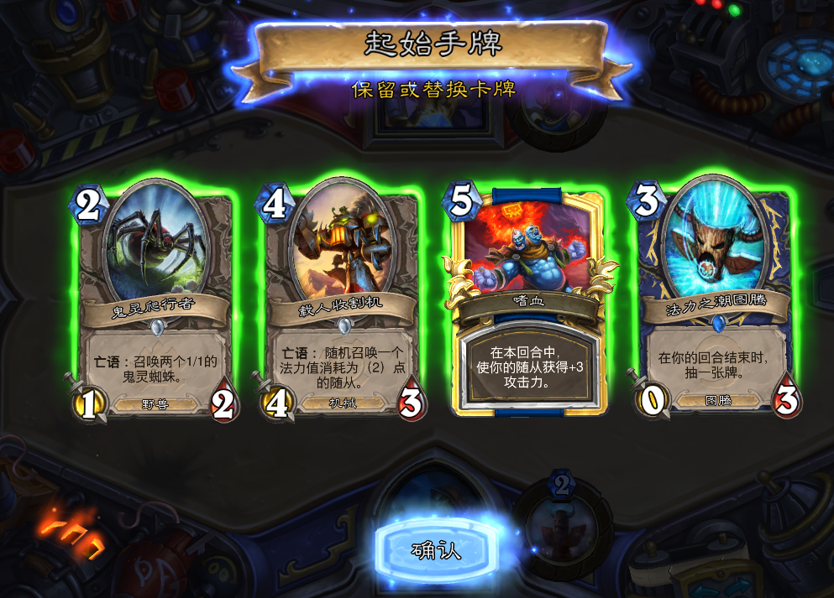先手3张牌，后手4张牌。

3、点击要更换的卡牌，选中的卡牌变为更换状态，点击确认按钮完成更换

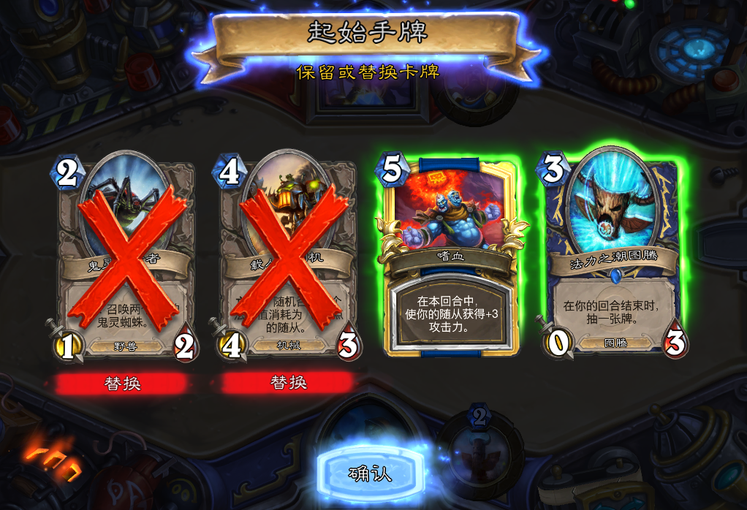

如果想取消某张卡牌的更换，只需要再点击一次该卡牌即可取消。

4、起手换牌阶段有时间上限，暂时定为60秒。

5、当换牌时间只剩最后15秒时，下方出现15秒倒计时。

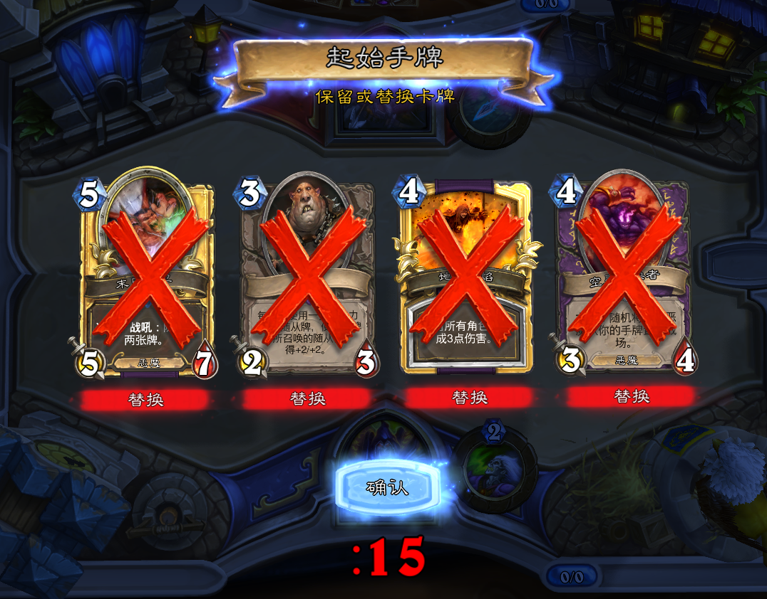

6、如果时间结束玩家未点击确认按钮，则按照玩家最后的选牌情况进行换牌操作。

#### 2.1.2回合操作

1、起手换牌结束以后，首先进入先手玩家的回合。

2、每个玩家初始获得一点费用。

3、每个玩家的回合开始时，该玩家增长一点费用上限，补充满所有可用费用，抽一张牌。

4、后手玩家额外起手额外获得一张费用牌，可额外获得1点临时费用。

5、每个回合有操作时间上限，暂时定为90秒。

6、当操作时间只剩最后15秒时，屏幕中间出现15秒倒计时。

7、玩家点击回合结束按钮可以结束自己的回合，回合时间到了以后强制结束回合。

8、当牌库中的牌抽完以后，下回合开始玩家将抽到疲劳牌，疲劳牌将对英雄造成伤害，第一张造成1点伤害，以后每张增加1点伤害。

9、进入疲劳阶段以后，如果牌库中由放入了一张牌，则优先抽取这张牌，之后再继续抽取疲劳牌，不会重置疲劳。

#### 2.1.3胜负判定

1、当我方英雄生命值先降为0时我方失败，敌方英雄生命值先降为0时我方胜利。

2、如果双方英雄生命值在同一时间降为0，则双方打平。

3、需要设定一个最大操作回合数，当达到最大回合数时，双方强制平局，暂时定为100回合。（双方各操作一次算一个回合）

### 2.2关键字说明

#### 2.2.1嘲讽

1、当对方场上有嘲讽随从时，你进行普通攻击时必须优先攻击这个随从。

#### 2.2.2冲锋

1、带有冲锋的随从上场后可以直接进行普通攻击。

2、随从召唤上场以后，获得冲锋的BUFF，该随从也可以直接进行普通攻击。

3、如果一个随从上场后获得了冲锋的BUFF，然后未进行攻击，又失去了冲锋的BUFF，则该随从无法继续进行普通攻击。

#### 2.2.3连击

1、拥有连击的随从每回合可以进行两次普通攻击。

2、一个随从在本回合已经进行过一次普通攻击，此时该随从获得连击BUFF，则此随从还可以进行一次普通攻击。

#### 2.2.4潜行

1、拥有潜行的随从无法被选中，就是需要选择目标的操作无法以潜行随从为目标。

#### 2.2.5亡语

1、当随从死亡时可以触发一些效果。

2、当随从死亡以后进行亡语的结算。

3、当多个随从同时死亡时，按照随从上场顺序进行亡语结算。

#### 2.2.6战吼

1、当你使用手牌召唤随从时可以触发一些效果。

2、战吼的触发流程为：使用手牌——随从上场——触发战吼

#### 2.2.7激怒

1、当随从处于受伤状态时触发一些效果。

#### 2.2.8触发式异能

1、根据描述的条件，每当场上满足此条件时，触发一些效果。